|  |  |  |  |  |  |  |  |  |  |  |
| --- | --- | --- | --- | --- | --- | --- | --- | --- | --- | --- |
| TRƯỜNG ĐẠI HỌC GIAO THÔNG VẬN TẢI  **KHOA CÔNG NGHỆ THÔNG TIN**    **BÁO CÁO ĐẶC TẢ PHẦN MỀM**  **Đề tài: QUẢN LÝ TÀI CHÍNH CÁ NHÂN**   |  |  | | --- | --- | | Giảng viên | : Trần Văn Dũng | | Sinh viên thực hiện | : Trần Huy Hiệp | | Mã sinh viên | : 201210118 | | Lớp | : Công nghệ thông tin 1 | | Khóa | : 61 |   **Hà Nội – 2023** |

**Đề tài: QUẢN LÝ TÀI CHÍNH CÁ NHÂN**

**I. Giới thiệu chung**

**1. Khảo sát**

- Ngày nay, mỗi người chúng ta đều thực hiện trung bình từ 10 - 20 giao dịch hàng ngày cho những việc đơn giản như: ăn sáng, gửi xe, đổ xăng, mua quần áo,… Những việc thanh toán ấy tưởng chừng như đơn giản, nhưng tính trung bình mỗi tháng ta đã thực hiện từ 300-600 giao dịch. Và tất nhiên con người chúng ta không thể nhớ hết được tất cả các giao dịch đó. Nắm bắt được nhu cầu đó, các ứng dụng mobile về quản lý tài chính cá nhân đã ra đời giúp cho việc ghi chép và thống kê tài chính của chúng ta dễ dàng hơn bao giờ hết. Một số ứng dụng nổi tiếng có thể kể đến như: Sổ thu chi Misa, Money Lover, Money Manager, MoneyOi,….

- Các ứng dụng quản lý tài chính đều có các tính năng chính như:

+ Ghi ghép thu chi hàng ngày

+ Báo cáo thống kê hàng ngày, hàng tháng

+ Theo dõi vay nợ

+ Lên kế hoạch tiết kiệm

+ Lập hạn mức chi tiêu

**2. Mục đích**

- Các ứng dụng quản lý tài chính giúp cho người dùng thuận tiện trong việc ghi chép các khoản thu chi cá nhân hàng ngày. Dễ dàng, nhanh chóng có được báo cáo thống kê hàng ngày, hàng tháng. Ngoài ra người dùng cũng dễ dàng khi muốn lên kế hoạch tiết kiệm hay lập hạn mức chi tiêu.

- Tài liệu này đưa ra các đặc tả về chức năng mà người dùng muốn có từ đó giúp cho người phát triển phần mềm dễ dàng xây dựng hệ thống quản lý tài chính cá nhân.

**3. Phạm vi**

**-** Người có độ tuổi từ khoảng 16 – 70 tuổi hướng đến những người có thu nhập và có thể sử dụng các thiết bị điện tử.

**II. Đặc tả chức năng**

**\* Sơ đồ phân rã chức năng**

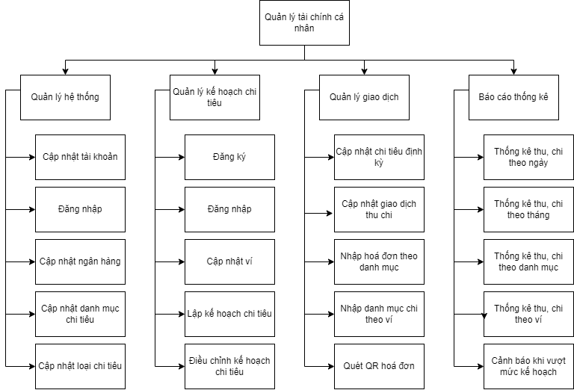

*Hình 2.1: Sơ đồ phân rã chức năng của Quản lý tài chính cá nhân*

**\* Đặc tả chức năng chính**

**1. Quản lý hệ thống:** Bao gồm các chức năng của hệ thống, người dùng không thể thay đổi được các chức năng này.

**2. Quản lý kế hoạch chi tiêu:** Bao gồm các chức năng giúp người dùng lập kế hoạch chi tiêu.

**3. Quản lý giao dịch:** Quản lý các giao dịch của người dùng, bao gồm các chi tiêu và thu chi.

**4.** **Báo cáo thống kê:** Tổng hợp lại các giao dịch và thống kê thành các mốc thời gian ngày, tháng và các danh mục.

**\* Đặc tả chức năng cơ sở**

**1.1. Cập nhật tài khoản:** Người dùng tạo tài khoản để có thể truy cập vào ứng dụng bao gồm các thông tin: họ và tên, số điện thoại, email, mật khẩu, giới tính.

**1.2. Đăng nhập:** Người dùng sử dụng tài khoản đã đăng ký để truy cập vào ứng dụng, xác thực bằng số điện thoại (hoặc email) và mật khẩu.

**1.3. Cập nhật ngân hàng:** Người dùng thêm các thông tin ngân hàng, để quản lý chi tiêu.

**1.4. Cập nhật danh mục chi tiêu:** Người dùng có thể thêm, sửa, xoá các danh mục chi tiêu

**1.5. Cập nhật loại chi tiêu:** Người dùng có thể cập nhật các loại chi tiêu sẽ sử dụng trong tương lai.

**2.1. Đăng ký:** Người dùng đăng ký tài khoản để đăng nhập hệ thống.

**2.2. Đăng nhập:** Người dùng đăng nhập bằng tài khoản đã đăng ký để vào hệ thống.

**2.3. Cập nhật ví:** Người dùng có thểm thêm mới ví, hoặc sửa thông tin ví như số tiền chi, số tiền thu.

**2.4. Lập kế hoạch chi tiêu:** Người dùng lập lên kế hoạch chi tiêu trong tháng tới.

**2.5. Điều chính kế hoạch chi tiêu:** Người dùng chỉnh sửa lại kế hoạch khi muốn thay đổi kế hoạch chi tiêu.

**3.1. Cập nhật chi tiêu định kỳ:** Cập nhật chi tiêu định kì theo tháng, theo năm như: tiền mạng, tiền nước, tiền điện,….

**3.2. Cập nhật giao dịch thu chi:** Cập nhật giao dịch thu chi hàng ngày của người dùng như: ăn uống, đi lại,…

**3.3. Cập nhật hoá đơn theo danh mục:** Người dùng cập nhật hoá đơn theo danh mục có sẵn.

**3.4. Cập nhật danh mục chi theo ví:** Người dùng chỉnh sửa các danh mục chi tiêu theo từng ví.

**3.5. Quyét QR hoá đơn:** Người dùng cập nhật hoá đơn bằng cách quyét mã QR.

**4.1. Thống kê thu, chi theo ngày:** Hệ thống sẽ tự động thống kê tổng các số tiền đã thu, chi theo từng ngày.

**4.2. Thống kê thu, chi theo tháng:** Hệ thống sẽ tự động thống kê tổng các số tiền đã thu, chi theo từng tháng.

**4.3. Thống kê thu, chi theo danh mục:** Hệ thống sẽ tự động thống kê tổng các số tiền đã thu, chi theo từng danh mục.

**4.4. Thống kê thu, chi theo ví:** Hệ thống sẽ tự động thống kê tổng các số tiền đã thu, chi theo từng ví người dùng.

**4.1. Cảnh báo khi vượt mức kế hoạch:** Khi người dùng chi tiêu vượt mức kế hoạch hệ thống sẽ cảnh báo người dùng.

**III. Đặc tả cơ sở dữ liệu**

**\*Sơ đồ quan hệ thực thể:**

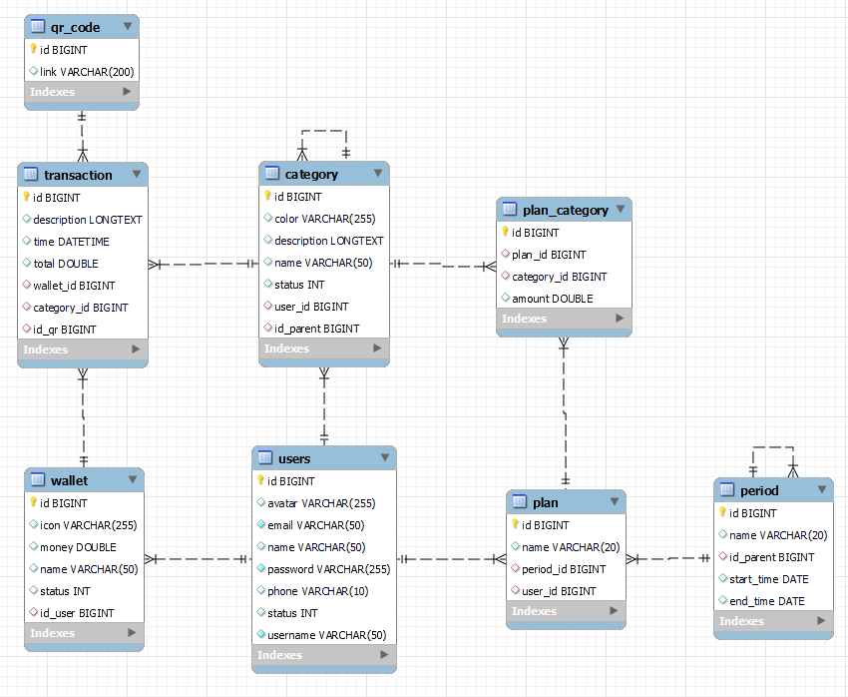

**\* Xác định các thực thể**

|  |  |  |
| --- | --- | --- |
| **STT** | **Tên bảng** | **Mô tả** |
| 1 | CATEGORY | Lưu thông tin các loại danh mục thu/chi |
| 2 | TRANSACTION | Lưu thông tin các giao dịch |
| 3 | USERS | Lưu thông tin người dùng |
| 4 | WALLET | Lưu thông tin ví |
| 5 | PLAN | Lưu kế hoạch cho tương lai |
| 6 | PLAN_CATEGORY | Bảng phụ lưu kế hoạch của từng danh mục |
| 7 | PERIOD | Lưu thông tin các chu kỳ. |
| 8 | QR_CODE | Lưu hình ảnh và mã QR |

**\* Mô tả các bảng**

- Bảng USERS

|  |  |  |  |  |  |
| --- | --- | --- | --- | --- | --- |
| **STT** | **Tên cột** | **Kiểu dữ liệu** | **Nullable** | **Khoá chính/phụ** | **Mô tả** |
| 1 | id | Int |  | PK | Id tự động sinh, tự tăng |
| 2 | name | nvarchar(255) |  |  | Họ và tên đầy đủ của tài khoản |
| 3 | email | nvarchar(255) |  |  | Email của tài khoản |
| 4 | username | nvarchar(255) |  |  | Tên đăng nhập |
| 5 | password | nvarchar(255) |  |  | Mật khẩu |
| 6 | avatar | nvarchar(255) | X |  | Ảnh đại diện |
| 7 | phone | nvarchar(10) | X |  | Số điện thoại |
| 8 | status | int |  |  | Trạng thái hoạt động  1: Hoạt động  0: Không hoạt động |

- Bảng CATEGORY

|  |  |  |  |  |  |
| --- | --- | --- | --- | --- | --- |
| **STT** | **Tên cột** | **Kiểu dữ liệu** | **Nullable** | **Khoá chính/phụ** | **Mô tả** |
| 1 | id | long |  | PK | Id tự động sinh, tự tăng |
| 2 | name | nvarchar(255) |  |  | Tên danh mục |
| 3 | color | nvarchar(10) | X |  | Màu thể hiện độ quan trọng của danh mục |
| 4 | description | LongText | X |  | Mô tả cụ thể của danh mục |
| 5 | status | int |  |  | Trạng thái |
| 6 | user_id | long | X | FK | Mã người tạo  Quan hệ với bảng users |
| 7 | parent_id | long | X | FK | Mã danh mục cha  Quan hệ với bảng category |

- Bảng PERIOD

|  |  |  |  |  |  |
| --- | --- | --- | --- | --- | --- |
| **STT** | **Tên cột** | **Kiểu dữ liệu** | **Nullable** | **Khoá chính/phụ** | **Mô tả** |
| 1 | id | long |  | PK | Id tự động sinh, tự tăng |
| 2 | name | nvarchar(255) |  |  | Tên chu kỳ |
| 3 | start_time | date |  |  | Thời gian bắt đầu chu kỳ |
| 4 | end_time | date |  |  | Thời gian kết thúc chu kỳ |
| 5 | parent_id | long |  | FK | Mã chu kỳ cha  Liên kết với bảng PERIOD |

- Bảng PLAN

|  |  |  |  |  |  |
| --- | --- | --- | --- | --- | --- |
| **STT** | **Tên cột** | **Kiểu dữ liệu** | **Nullable** | **Khoá chính/phụ** | **Mô tả** |
| 1 | id | long |  | PK | Id tự động sinh, tự tăng |
| 2 | name | nvarchar(255) |  |  | Tên kế hoạch |
| 3 | period_id | long |  | FK | Mã chu kỳ  Liên kết với bảng PERIOD |
| 4 | user_id | long |  | FK | Mã người dùng  Liên kết với bảng USERS |

- Bảng PLAN_CATEGORY

|  |  |  |  |  |  |
| --- | --- | --- | --- | --- | --- |
| **STT** | **Tên cột** | **Kiểu dữ liệu** | **Nullable** | **Khoá chính/phụ** | **Mô tả** |
| 1 | id | long |  | PK | Id tự động sinh, tự tăng |
| 2 | amount | double |  |  | Số tiền dự tính |
| 3 | plan_id | long |  | FK | Mã kế hoạch  Liên kết với bảng PLAN |
| 4 | category_id | long |  | FK | Mã thể loại  Liên kết với bảng CATEGORY |

- Bảng WALLET

|  |  |  |  |  |  |
| --- | --- | --- | --- | --- | --- |
| **STT** | **Tên cột** | **Kiểu dữ liệu** | **Nullable** | **Khoá chính/phụ** | **Mô tả** |
| 1 | id | long |  | PK | Id tự động sinh, tự tăng |
| 2 | name | nvarchar(255) |  |  | Tên ví |
| 3 | icon | nvarchar(255) | X |  | Hinh icon của ví |
| 4 | money | double |  |  | Số tiền đang có trong ví |
| 5 | status | int |  |  | Trạng thái  0: Đang hoạt động  1: Không hoạt động |
| 6 | user_id | long |  | FK | Mã người tạo  Quan hệ với bảng users |

- Bảng QR_CODE

|  |  |  |  |  |  |
| --- | --- | --- | --- | --- | --- |
| **STT** | **Tên cột** | **Kiểu dữ liệu** | **Nullable** | **Khoá chính/phụ** | **Mô tả** |
| 1 | id | long |  | PK | Id tự động sinh, tự tăng |
| 2 | link | nvarchar(255) |  |  | Đường dẫn liên kết |

- Bảng TRANSACTION

|  |  |  |  |  |  |
| --- | --- | --- | --- | --- | --- |
| **STT** | **Tên cột** | **Kiểu dữ liệu** | **Nullable** | **Khoá chính/phụ** | **Mô tả** |
| 1 | id | long |  | PK | Id tự động sinh, tự tăng |
| 2 | description | nvarchar(255) | X |  | Mô tả giao dịch |
| 3 | time | date |  |  | Thời gian thực hiện giao dịch |
| 4 | total | double |  |  | Tổng thiền thực hiện giao dịch |
| 5 | wallet_id | long |  | FK | Mã ví  Liên kết với bảng WALLET |
| 6 | category_id | long |  | FK | Mã thể loại  Liên kết với bảng CATEGORY |
| 7 | qr_id | long | X | FK | Mã QR  Liên kết với bảng QR_CODE |

* Sơ đồ quan hệ thực thể

